«ЦЕНТР РАЗВИТИЯ И ОБРАЗОВАНИЯ»
Инновационная площадка Российской Академии образования
Региональная научно-практическая конференция «В науку первые шаги».

Экология.

Определение доброкачественности сметаны, используемой жителями города Набережные Челны

Тимошина Кристина

МБОУ «СОШ №30», 6 класс,
г. Набережные Челны

Научный руководитель:
Косолапова О.В.

Набережные Челны
2017

Содержание

1.Введение...........................................................................................................................стр.3
2. Сметана и её характеристики........................................................................................стр.4
2.1. Сметана: состав, калорийность и пищевая ценность на 100гр……………..стр.5
2.2."Межгосударственная система стандартизации" ГОСТ 31452-2012................стр.6
2.3. Молокозаводы города Набережные Челны…………..............…....................стр.8
3. Исследование. Определение доброкачественности сметаны……………………....стр.8
3.1 Визуально-познавательный метод.......................................................................стр. 8
3.2.Органолептический метод...................................................................................стр. 10
3.3.Лабораторный метод.............................................................................................стр.10
4.Заключение.........................................................................................................................стр.12
5. Литература...................................................................................................................... стр.12

- Введение.
Молоко и молочные продукты (кефир, простокваша, сметана, творог) занимают одно из ведущих мест в пищевом рационе граждан нашей страны и крайне важны для сбалансированного питания человека.
Кисломолочные продукты образуются путем сбраживания молока и сливок с помощью молочнокислых бактерий, дрожжевых грибов. Кисломолочные продукты обладают высокими вкусовыми качествами, содержат антибиотические вещества, подавляющие рост гнилостных микробов, оказывают нормализующее влияние на кишечную микрофлору. Кисломолочные бактерии обладают способностью, производить витамины группы В, С, Д, Е. Они хорошо усваиваются организмом. Молочные продукты богаты холином, органическими кислотами, макро и микроэлементами.
«Ах, сметана! Блюд царица!
Ей и суп, и борщ гордится.
И в сметану влюблены
Братья круглые - блины!»
Олеся Емельянова
Сметана является традиционно русским продуктом. За рубежом она долгое время была неизвестна. Производить её там начали только после Второй мировой войны, причем в США и Аргентине сметану до сих пор называют «русскими сливками»-«Russian cream».
Цель исследовательской работы:
Определить доброкачественность сметаны, используемой жителями города Набережные Челны.
Задачи:
1. Проанализировать материал по раскрытию данной темы;
2. Овладеть умениями и навыками поиска, систематизации и комплексного анализа информации;
3. Сформировать представление о сметане, производителях сметаны, оформлении упаковки сметаны;
4. Опробовать методики определения доброкачественности сметаны;
5. Сделать выводы по результатам исследования.
Гипотеза:
Среди часто покупаемой сметаны жителями города Набережные Челны, можно встретить некачественную сметану, что негативно скажется на их здоровье.
Объект исследования:
Сметана
Предмет исследования:
Качество промышленной сметаны
Методы исследования:
- Анализ первоисточников;
- Интерпретация исследователем информации, содержащейся этикетках продукта, ГОСТ их определение сути;
- Анализ и апробация методик определения доброкачественности сметаны купленной на прилавках города Набережные Челны.
Теоретическая значимость исследования:
Сметана – природный антидепрессант. Чтобы прийти в себя после тяжелого рабочего дня, съешьте всего ложку сметаны с сахаром или медом, это улучшит ваше настроение. А пара ложек сметаны с утра придадут вам сил и обеспечат организм необходимыми микроэлементами и витаминами. Кроме того, сметана положительно воздействует на репродуктивную функцию, улучшает гормональный фон. Молочный продукт очень полезен коже в виде масок и компрессов. Сметана делает кожу упругой и снимает усталость. Сметана может быть вредной для людей, у кого отмечаются проблемы с печенью и желчным пузырем. Сметана, как и многие другие продукты из молока, требует строгого соблюдения технологии выработки, условий хранения, чтобы исключить вред сметаны. Нахождение ее длительное время при недопустимой температуре, доступ воздуха могут спровоцировать окисление молочных жиров, активное размножение микроорганизмов, что негативно скажется на продукте и человеке её употребляющем.
Актуальность:
Чтобы выбрать максимально полезную сметану, мы должны внимательно читать этикетку, которая является визитной карточкой товара. Натуральная сметана, сделанная по ГОСТу, имеет запатентованное название «Сметана». Надо выбирать сметану только с отметкой «изготовлена по ГОСТу» и надписью «количество молочных микроорганизмов на конец срока годности продукта — не менее 1х107 КОЕ/г». Полезная сметана быстро портиться, поэтому срок годности продукта небольшой, всего 14 дней. Если срок хранения больше, знайте, что такой продукт приготовлен глубоким пастеризованием, имеет консерванты и в нем ничего полезного не сохранилось.

2. Сметана и её характеристики.

Сметана - это кисломолочный продукт, получаемый из сливок и закваски. Раньше для получения сметаны с кислого молока снимали верхний отстоявшийся слой и выдерживали его в прохладном месте. В наше время при производстве сметаны молоко сначала разделяют на сливки и обезжиренное молоко. Затем повышают жирность сливок, а для устранения развития в них бактерий и грибков сливки пастеризуют, то есть нагревают в пастеризаторах. После добавления закваски и повышения кислотности сливки охлаждают примерно до 8С и оставляют на сутки для созревания. Теперь сливки становятся густыми и превращаются в сметану.
Производят сметану различной степени жирности:
- Нежирная, всего до четырнадцати процентов жирности, это массовая доля жира;
- Маложирная. 19 % жирности самый высокий показатель в маложирной сметане;
- Классическая сметана с показателем до 34% жирности;
- Жирная сметана - 48% жирности, максимум;
- Высокожирная - максимум жира 58% жирности.
Но в наших магазинах продается сметана обычно 15%, 20% и 25% жирности.

Огромное количество молокозаводов по всей стране реализуют свою продукцию. Поставщики, в основном реализуют продукцию внутри республики и в соседние регионы. Крупными поставщиками из Удмуртии являются ОАО «Милком», ООО «Ижмолоко», «Воткинский молочный завод». В Республике Татарстан крупным производителем сметаны является ООО «Сервис-Агро» город Казань. Горожанам знакома продукция из Бугульмы, Зеленодольска, Мамадыша, Актаныша, Елабуги, Мензелинска и др. А также можно в розничной торговле встретить сметану, выработанную в Кировской области, Московской области, Пензенской области и др.
Таблица1.Сравнительная характеристика состава и пищевой ценности 15% сметаны различных изготовителей:

Изгото-витель | ОАО «Милком» Удмуртская Республика город Ижевск. | ООО «Молчная ферма» Удмуртская Республика с. Бабино | ООО «Богородский молочный завод»  Кировская область ПГТ Богородское | TOO “Dadan”  АО «Данон Россия» г. Казань Республика Татарстан | ООО «Агросила-молоко»
Название продукта | Сметана «Для всей семьи» | «Торговый дом СМЕТАНИН» | Сметана «Богородское село» | Сметана «Простоквашено» | Сметана  «Просто молоко»
Состав | Сливки,  закваска на чистых культурах молочнокислых микроорганизмов | Сливки с использованием заквасочных микроорганизмов | Сливки, молоко обезжиренное с использование закваски. | Сливки нормализованные, заквасочные микроорганизмы | Сливки, закваска молочнокислых микроорганизмов.
Пищевая ценность  (в100гр продукта) | Жир 15,0г  белка- 2,6г  углеводов 3,6г | Жир 15,0г  белка- 2,6г  углеводов 3,6г | Жир 15,0г  белка 2,6 г  углеводов 3,6г | Жир 15,0г  белка 2,7 г  углеводов 3,6г | Жир 15,0г  белка 2,6 г  углеводов 3,6г
Энергети-ческая ценность  (калорий-ность) | 670 кДж,  160 ккал | 670 кДж,  160 ккал | 670 кДж,  160 ккал | 662кДж,  160 ккал | 670 кДж,  160 ккал
Количе-ство молочно-кислых микроорганизмов | Не менее  107 КОЕ | 1*107 КОЕ | Не менее  107 КОЕ | Не менее  107 КОЕ | Не менее  107 КОЕ
ГОСТ | 31452-2012 | 31452-2012 | 31452-2012 | 31452-2012 | 31452-2012
Срок годности | 10 суток | 10 суток | 10 суток | 1 месяц | 10 суток
В продаже имеется сметана и сметанный продукт разной степени жирности. Сейчас в магазинах продается много продуктов, которые по своему составу далеки от натуральной сметаны. Согласно ГОСТу, действующему на территории Российской Федерации, в составе сметаны должны быть только сливки и закваска. Если туда добавляются другие ингредиенты, такие как эмульгаторы, консерванты, стабилизаторы, то этот продукт не может получить название «сметана».
Однако для удешевления процесса производства, часто используются растительные жиры, а также всевозможные добавки, которые делают продукт по вкусовым характеристикам и консистенции максимально приближенным к натуральному.
Чтобы выбрать натуральную сметану, прежде всего, нужно обратить внимание на срок ее хранения: он не должен превышать одной недели.
Также стоит помнить, что сметана – это продукт, который делают из жирных сливок, а значит, не может быть обезжиренным. Жирность натуральной сметаны не может быть ниже 40%.
В герметичной упаковке сметана может храниться при температуре от 2 до 6 градусов 5-7 суток, в негерметичной упаковке - не более 72 часов.

  - Сметана: состав, калорийность и пищевая ценность на 100гр.

Таблица 2.
№ | Наименование | № | Наименование | № | Наименование
1 | Вода 71 г | 13 | Кальций, Ca 141 мг | 25 | Витамин С 0,9 мг
2 | Энергетическая ценность 181 ккал | 14 | Железо, Fe 0,06 мг | 26 | Тиамин 0,04 мг
3 | Энергия 757 кДж | 15 | Магний, Mg 11 мг | 27 | Рибофлавин 0,24 мг
4 | Белки 7 г | 16 | Фосфор, P 85 мг | 28 | Никотиновая кислота 0,07 мг
5 | Жиры 14,1 г | 17 | Калий, K 211 мг | 29 | Витамин B-6 0,02 мг
6 | Неорганические вещества 0,9 г | 18 | Натрий, Na 70 мг | 30 | Фолаты, всего 11 мкг
7 | Углеводы 7 г | 19 | Цинк, Zn 0,27 мг | 31 | Фолиевая кислота, пищевая 11 мкг
8 | Сахар, всего 0,3 г | 20 | Медь, Cu 0,01 мг | 32 | Фолиевая кислота, DFE 11 мкг
9 | Холин, всего 19,2 мг | 21 | Ретинол 117 мкг | 33 | Витамин D (D2 + D3) 0,3 мкг
10 | Жирные кислоты, насыщенные 8,7 г | 22 | Каротин, бета- 27 мкг | 34 | Витамин B-12 0,3 мкг
11 | Жирные кислоты, мононенасыщенные 4,1 г | 23 | Витамин A, IU 436 МЕ | 35 | Витамин A, RAE 119 мкг
12 | Витамин К (филлохинон) 0,7 мкг | 24 | Витамин Е (альфа-токоферол) 0,4 мг | 36 | Витамин D 10 МЕ

  - "Межгосударственная система стандартизации" ГОСТ 31452-2012

Сметана: Кисломолочный продукт, который произведен путем сквашивания сливок с добавлением молочных продуктов или без их добавления с использованием заквасочных микроорганизмов - лактококков или смеси лактококков и термофильных молочнокислых стрептококков, массовая доля жира в котором составляет не менее чем 10%.
Продукт в зависимости от молочного сырья изготовляют:
- из нормализованных сливок;
- восстановленных сливок;
- их смесей.
Продукт изготовляют в соответствии с требованиями настоящего стандарта по технологическим инструкциям с соблюдением гигиенических требований для предприятий молочной промышленности, действующих на территории государства, принявшего стандарт.
Таблица 3.«Органолептические характеристики сметаны»
Наименование показателя | Характеристика
Внешний вид и консистенция | Однородная густая масса с глянцевой поверхностью. Для продукта с массовой долей жира от 10,0% до 20,0% допускается недостаточно густая, слегка вязкая консистенция с незначительной крупитчатостью
Вкус и запах | Чистые, кисломолочные, без посторонних привкусов и запахов
Цвет | Белый с кремовым оттенком, равномерный по всей массе

Таблица 4. «Физико-химические показатели сметаны»

Наименова-ние показателя | Норма для продукта с массовой долей жира, %, не менее
Наименова-ние показателя | 10,0; 12,0; 14,0; 15,0; 17,0 | 19,0; 20,0; 22,0 | 25,0; 28,0 | 30,0; 32,0 | 34,0; 35,0; 37,0; 40,0; 42,0
Массовая доля белка, %, не менее | 2,6 | 2,5 | 2,3 | 2,2 | 2,0
Кислотность, °Т | От 65 до 100 включ. | От 65 до 100 включ. | От 60 до 100 включ. | От 60 до 90 включ. | От 55 до 85 включ.
Фосфатаза или пероксидаза | Не допускается
Температура продукта при выпуске с предприятия, °С | 4±2
Допустимые уровни содержания потенциально опасных веществ (токсичные элементы, микотоксины, диоксины, меламин, антибиотики, пестициды, радионуклиды) в продукте не должны превышать требований .
Допустимые уровни содержания микроорганизмов (бактерии группы кишечных палочек, дрожжи, плесени, Staphylococcus aureus, бактерии рода Salmonella, молочнокислые микроорганизмы) в продукте не должны превышать требований.
Количество молочнокислых микроорганизмов КОЕ в 1 г продукта в течение срока годности - не менее 107.
Жировая фаза продукта должна содержать только молочный жир.
Требования к сырью.
Для изготовления продукта применяют:
- молоко коровье сырое;
- молоко обезжиренное;
- сливки;
- молоко цельное сухое;
- молоко сухое обезжиренное;
- сливки сухие;
- закваски и бекконцентраты для сметаны, состоящие из лактококков или лактококков и термофильных молочнокислых стрептококков;
- вода питьевая.
При производстве продукта не допускается применять стабилизаторы и загустители.
Сырье, применяемое для изготовления продукта по показателям безопасности, должно соответствовать требованиям.
Допускается использование аналогичного сырья отечественного и другого производства, не уступающего по показателям качества и безопасности.
Тара и материалы, используемые для упаковывания и укупоривания продукта, должны соответствовать требованиям документов, в соответствии с которыми они изготовлены, и обеспечивать сохранность качества и безопасности продуктов при их перевозках, хранении и реализации.
Методы контроля:
- Отбор и подготовка проб к анализу;
- Определение внешнего вида и цвета осуществляют визуально, консистенции, вкуса
и запаха проводят органолептически;
- Определение температуры продукта при выпуске с предприятия и массы нетто;
- Определение массовой доли жира;
- Определение массовой доли белка;
- Определение кислотности;
- Определение фосфатазы;
- Определение токсичных элементов: свинца; мышьяка; кадмия; ртути.
- Определение пестицидов;
- Определение микотоксинов (афлатоксина);
- Определение антибиотиков;
- Определение радионуклидов;
- Определение содержания ГМО, меламина, диоксинов (в случае обоснованного предположения о возможном их наличии);
- Определение микробиологических показателей: бактерий группы кишечных палочек; дрожжей, плесеней; Staphylococcus aureus; бактерий родаSalmonella; молочнокислых микроорганизмов.
- Определение содержания стабилизаторов и загустителей (в случае обоснованного предположения о возможном их наличии);
- Обнаружение растительных жиров и масел в жировой фазе продукта (в случае обоснованного предположении о возможном их наличии). [1]

2.3. Молокозаводы города Набережные Челны.

Молокозаводы г. Набережные Челны, производят сливочное масло, ряженку и сметану, кефир и молоко, молочные сухие продукты. В 2014 году по итогам конкурса "Лучшие товары и услуги республики Татарстан 2014 года" сметана 15-ти процентной жирности производства Набережночелнинского молочного комбината стала победителем, а также вошла в число в «100 лучших товаров России».
Таблица 5. Сбор информации о производителях сметаны города Набережные Челны:

№ | Название предприятия | Место расположения
1 | Богородский молочный завод | г. Набережные Челны, проезд Трубный, 38/17
2 | ООО «Агросила-молоко» | г.Набережные Челны Тракт Альметьевский, 26
3 | ООО «Индустрия молока» | г. Набережные Челны, Промышленно-коммунальная зона, промзона,проезд Трубный, д23

3.Исследование. Определение доброкачественности сметаны.

Для определения качества сметаны я использовала методы:
- визуально-познавательный (изучение информации на упаковке);
- органолептический метод (с помощью органов зрения, обоняния, вкуса);
- лабораторный метод;
3.1. Визуально-познавательный метод.
Таблица 6.
 | ОБРАЗЕЦ №1 | ОБРАЗЕЦ №2 | ОБРАЗЕЦ №3 | ОБРАЗЕЦ №4 | ОБРАЗЕЦ №5
Изгото-витель | ОАО «Милком» Удмуртская Республика город Ижевск. | ООО «Молчная ферма» Удмуртская Республика с. Бабино | ООО «Богородский молочный завод»  Кировская область ПГТ Богородское | TOO “Dadan”  АО «Данон Россия» г. Казань Республика Татарстан | ООО «Агросила-молоко»
Название продукта | Сметана «Для всей семьи» | «Торговый дом СМЕТАНИН» | Сметана «Богородское село» | Сметана «Простоквашено» | Сметана  «Просто молоко»

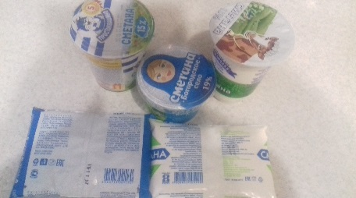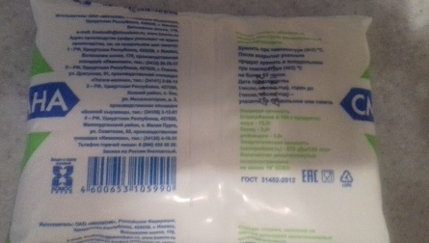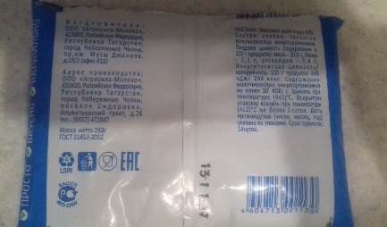
Сметана «Для всей семьи» Сметана «Просто молоко»
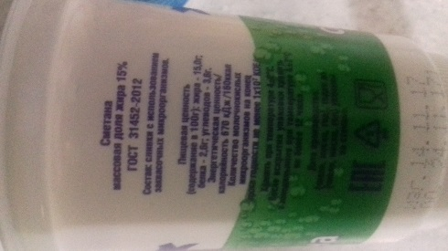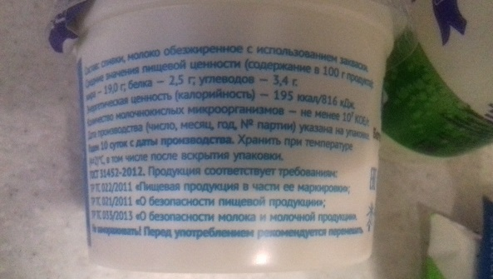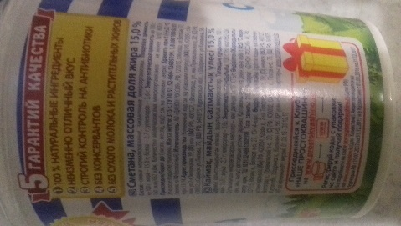

Сметана «Торговый Сметана «Богородское село» Сметана «Простоквашино»
дом СМЕТАНИН»
Результат: Состав, пищевая ценность, энергетическая ценность количество молочнокислых организмов соответствует ГОСТ 31452-2012

Оборудование: поднос пластиковый, чашки Петри, ложка, сметана
Ход проведения опыта:
1. Подготовить сметану для исследования.
2. Нанести сметану тонким слоем на стекло и оставить до высыхания.
3. Записать выводы о пригодности сметаны в таблице (соответствует или не соответствует исследуемый образец требованиям).
Результат:
Легко заметные на просвет разводы свидетельствуют о недоброкачественности сметаны, а ровный слой о натуральности продукта.
Таблица 7
№ образца | Название фирмы производителя сметаны | Результат исследования
Образец №1 | ОАО «Милком» Удмуртская Республика город Ижевск. | Данный образец является доброкачественным.
Образец №2 | ООО «Молчная ферма» Удмуртская Республика с. Бабино | Данный образец является доброкачественным.
Образец №3 | ООО «Богородский молочный завод»  Кировская область ПГТ Богородское | Данный образец является доброкачественным.
Образец №4 | TOO “Dadan”  АО «Данон Россия» г. Казань Республика Татарстан | Данный образец является доброкачественным.
Образец №5 | ООО «Агросила-молоко» | Данный образец является доброкачественным.

3.2. Органолептический метод.

Оборудование: поднос пластиковый, ложка, сметана.
Ход проведения опыта:
- Подготовить сметану для исследования.
- Определить доброкачественность сметаны, используя таблицу.
- Записать выводы о пригодности сметаны в таблице (соответствует или не соответветствует исследуемый образец требованиям).
Результат:
Показатели сметаны:
Таблица 8.
Показатель качества | Характеристика показателя качества | № образца |  |  |  |  | Заключение экспертизы
Показатель качества | Характеристика показателя качества | 1 | 2 | 3 | 4 | 5 | Заключение экспертизы
Цвет | Белый с кремовым оттенком, равномерный по всей массе | + | + | + | + | + | Все образцы соответствуют показателям качества
Запах | Запах кисломолочный с ароматом пастеризации | + | + | + | + | + | Все образцы соответствуют показателям качества
Консистенция (степень плотности) | Однородная, густая | + | + | + | + | + | Все образцы соответствуют показателям качества
Внешний вид | Глянцевый вид | + | + | + | + | + | Все образцы соответствуют показателям качества

3.3. Лабораторные методы.
Иногда сметану фальсифицируют добавлением в неё творога, простокваши, кефира, крахмала.
Для обнаружения факта фальсификации сметаны проводят следующие лабораторные работы: определение примесей творога в сметане, определение примесей крахмала в сметане.
- Определение примесей творога в сметане.
Оборудование: поднос пластиковый, перчатки, колба (стакан), стеклянная палочка, чайная ложка, экран.
Ход проведения опыта:
- В колбу с горячей водой (66-75С) добавить чайную ложку сметаны.
- Смесь перемешать стеклянной палочкой.
Если в сметане имеется творог, то он осядет на дно стакана. Данный образец является доброкачественным.
Результат:
Таблица 9.
№ образца | Название фирмы производителя сметаны | Результат исследования
Образец №1 | ОАО «Милком» Удмуртская Республика город Ижевск. | Данный образец является доброкачественным.
Образец №2 | ООО «Молчная ферма» Удмуртская Республика с. Бабино | Данный образец является доброкачественным.
Образец №3 | ООО «Богородский молочный завод»  Кировская область ПГТ Богородское | Данный образец является доброкачественным.
Образец №4 | TOO “Dadan”  АО «Данон Россия» г. Казань Республика Татарстан | Данный образец является доброкачественным.
Образец №5 | ООО «Агросила-молоко» | Данный образец является доброкачественным.

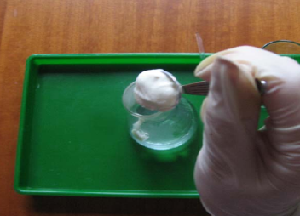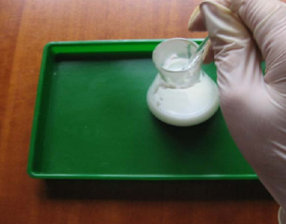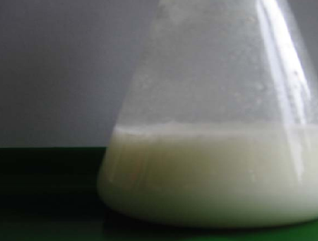
Фото: Определение примесей творога в сметане.
- Определение примесей крахмала в сметане.
Оборудование: поднос пластиковый, перчатки, колба (стакан), стеклянная палочка, пепетка-капельница.
Реактивы: Раствор йода или Люголя.
Ход проведения опыта:
- В сосуд поместить чайную ложку сметаны.
- Добавить из пипетки-капельницы 2-3 капли раствора йода или раствора Люголя.
- Смесь перемешать стеклянной палочкой.
Если в стакане имеется крахмал, то он окраситься в синий цвет. Данный образец является доброкачественным.
Результат:
Таблица 10.
№ образца | Название фирмы производителя сметаны | Результат исследования
Образец №1 | ОАО «Милком» Удмуртская Республика город Ижевск. | Крахмал присутствует, сметана окрасилась в синий цвет. Образец доброкачественный.
Образец №2 | ООО «Молчная ферма» Удмуртская Республика с. Бабино | Крахмал присутствует, сметана окрасилась в синий цвет. Образец доброкачественный.
Образец №3 | ООО «Богородский молочный завод» Кировская область ПГТ Богородское | Крахмал присутствует, сметана окрасилась в синий цвет. Образец доброкачественный.
Образец №4 | TOO “Dadan”АО «Данон Россия» г. Казань Республика Татарстан | Крахмал присутствует в небольших количествах, есть консерванты. Образец доброкачественный.
Образец №5 | ООО «Агросила-молоко» | Крахмал присутствует, сметана окрасилась в синий цвет. Образец доброкачественный.

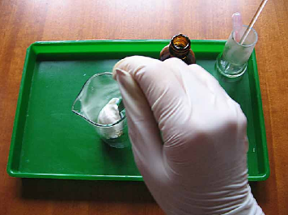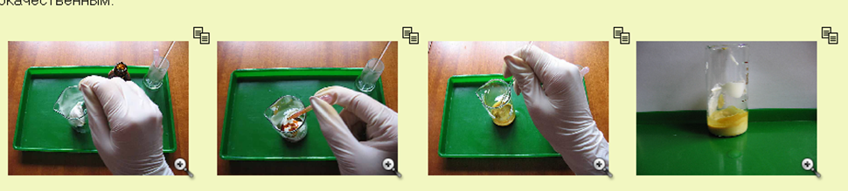
Фото: Определение примесей крахмала в сметане
- Заключение.
В процессе работы мною была найдена информация о сметане, её производстве и методах определения ее качества. По результатам проведенных исследований, можно утверждать, что все образцы сметаны купленные в городе Набережные Челны являются качественными. Продукция TOO “Dadan” АО «Данон Россия» г. Казань Республика Татарстан имеет консерванты.
Я выяснила, что качество сметаны не зависит от ее жирности. На неё влияют качество молочного сырья и закваски, соблюдение технологического процесса изготовления продукта, упаковка и условия хранения. Мы можем обезопасить себя от приобретения некачественного продукта только тем, что будем следовать определенным правилам, которые станут для нас руководством при покупке сметаны:
- Покупаем сметану только в специально оборудованных продуктовых магазинах, где есть холодильное оборудование.
- Смотрим на термометр холодильника, где хранится продукт: если температура на термометре минусовая, то, скорее всего, сметана в таком холодильнике подморожена.
- Читаем описание продукта на упаковке, чтобы отличить сметану от сметанного продукта. Особое внимание обращаем на дату изготовления. Отсчитав от этой даты 5 дней, вы узнаете, свежая или просроченная сметана перед вами.
- Ни в коем случае не надеемся на то, что, купив сметану, срок годности которой истек вчера вечером, мы не отравимся. Такой продукт лучше оставить на прилавке.
- Никогда не покупаем сметану на улице.

- Литература.
- Межгосударственный стандарт. Сметана. Технические условия . Soured cream. Specifications МКС 67.100.10 Дата введения* 2013-07-01 ГОСТ 31452-2012 «Сметана. Технические условия».
- Гончарова В.Н., Романенкова В.В. Товароведение пищевых продуктов. Учебник для технологов. М.: Экономика.1980.
- Мохова Г.М. Кулинарные работы: Учебное пособие- М.: Издательский центр «Академия», 2004.

